

《单片机实践》实验报告书
第一次实验
实验题目：GPIO 接口实验
姓 名 林宇航
学 号 201906060308
指导老师 郭方洪
专业班级 自动化 1901 班
实验地点与日期 信 B116 2021.11.10
一、实验目的
1. 掌握 Code Composer Studio 11.0（以下简称 CCS）的安装和配置步骤过程。
2. 了解 Cortex-M4 开发系统和计算机与目标系统的连接方法。
3. 了解 CCS 软件的操作环境和基本功能，了解 TM4C1294 软件开发过程。
1) 学习创建工程和管理工程的方法；
2) 了解基本的编译和调试功能；
二、实验内容
➢ 基础实验部分
本实验通过多种方法来控制 GPIO 端口的读写，通过 GPIO 端口的读写
来控制主板上的 LED 灯，即控制 D1 灯的点亮和熄灭。
➢ 提高实验部分
主板上 D1、D2、D3 对应的 GPIO 口分别为 PF1、PF2、PF3。这部分实
验目的在于通过编程使得 D1、D2、D3 形成流水灯。
三、实验步骤
➢ 基础实验部分
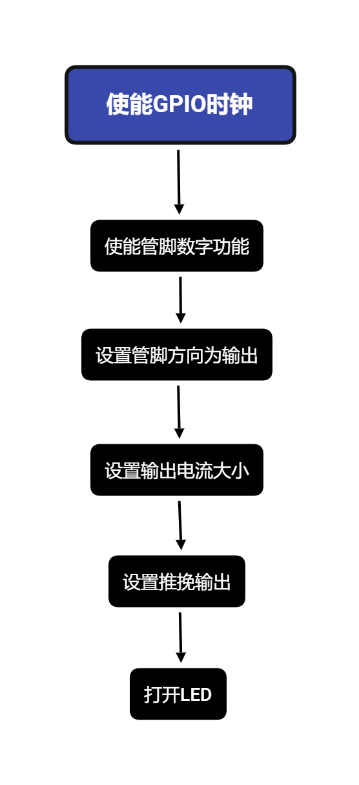
此部分实验步骤如图 1 中所示，下面就结合该图展开说明。

图 1 基础实验流程图
首先，因为本实验是通过 GPIO 的读写来控制 LED 灯的亮灭，所以第一步
我们应当使能 GPIOF 端口。其次，因为我们是用 GPIO 去控制 LED 灯，管
脚应当是输出模式，所以这是第二个要操作的。再则，GPIO 输出还需要进
行电流大小以及驱动方式的设定进一步配合 LED 工作。最后一步，则是要
点亮 LED 灯。这里我们只需要将 LED 灯对应管脚设置成高电平即可。
➢ 提高实验部分
提高部分的实验是实现 D1、D2、D3 之间流水灯功能，其主要的实现步
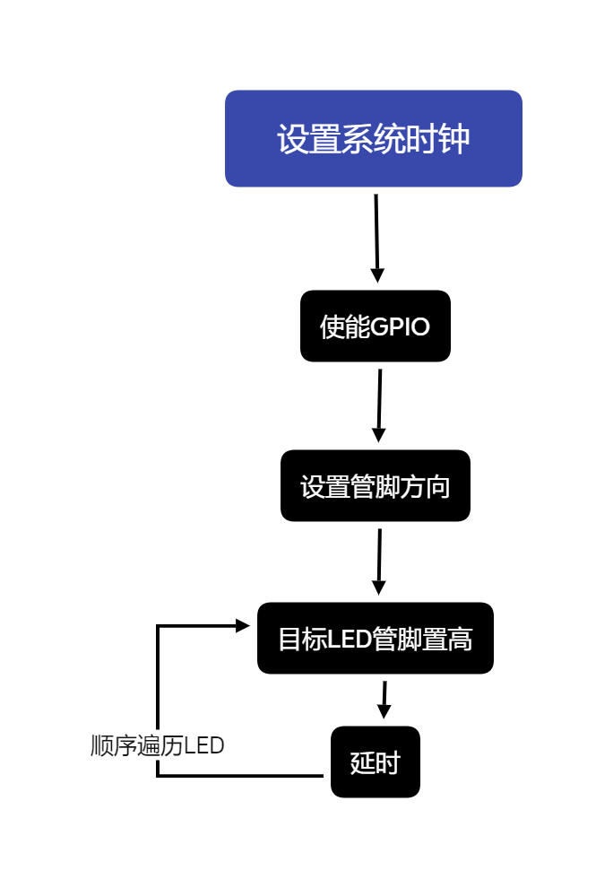
骤如下图 2 中所示。下面就结合图 2 来详细展开。

图 2 提高实验流程图
因为该实验是设计流水灯，可能会涉及到延时，这就需要用到系统的定
时器模块，所以首先我们需要配置系统时钟。其次本实验也是使用 GPIO 进
行控制的，因此需要使能 GPIO 端口。再则控制 LED 灯的管脚需要呈输出状
态，所以也需要对对应管脚进行配置。接下来就是对延迟功能的实现了。这
部分主要原理如下：我们首先将其中一个控制 LED 灯的管脚置高电平，则
对应的 LED 灯被点亮。此时我们延迟 1ms 后将刚被点亮的 LED 灯对应管脚
置低电平，将该灯灭掉。与此同时，我们用同样的方法点亮其邻居 LED 灯，
反复上述步骤，我们即可以实现 LED 流水灯。以上即是提高部分实验步骤。
四、实验结果
➢ 基础实验部分
直接配置寄存器与调用库函数两种方式来实现引脚的输入输出模式、电
流大小与输出电位等多种属性，实现了LED灯的点亮。
➢ 提高实验部分
实验中我配置板子上8个LED灯为输出引脚，根据我输入的8位二进制
数选择初始状态，然后设置一个周期来轮流亮灯。

五、实验思考与总结
实验要求3个LED轮流点亮组成流水灯，我灵光一现，根据8位二进制来
任意选择几个LED点亮，比如：00001111，就点亮D0,D1,D2,D3四个LED灯，然
后按一定周期进行旋转。
六、实验代码
1.main.c
#include "headfile.h"

/**
* main.c
*/

int main(void)
{
gpio_init();
all_LED_off
uint8_t time = 300;
uint8_t led_flag = 127;
while(1)
{
LED_switch_on(led_flag);
Delay(time);
led_flag = rol(led_flag,1);
}
}
2.headfile.h
/*
* headfile.h
*
* Created on: 2021年11月10日
* Author: Fly
*/

#ifndef USER_INC_HEADFILE_H_
#define USER_INC_HEADFILE_H_

#include <stdint.h>
#include <stdbool.h>
#include "inc/hw_ints.h"
#include "inc/hw_memmap.h"
#include "inc/hw_nvic.h"
#include "inc/hw_types.h"
#include "driverlib/gpio.h"
#include "driverlib/pwm.h"
#include "driverlib/interrupt.h"
#include "driverlib/pin_map.h"
#include "driverlib/systick.h"
#include "driverlib/sysctl.h"
#include "driverlib/timer.h"
#include "utils/uartstdio.h"

//////////////////////////////////////USER
#include "Fly_gpio.h"
#include "Fly_pwm.h"
#include "Fly_pit.h"

#endif /* USER_INC_HEADFILE_H_ */

3.gpio.c
/*
* gpio.c
*
* Created on: 2021年11月10日
* Author: Fly
*/
#include "Fly_gpio.h"
void beep_gpio_init(void)
{
SysCtlPeripheralEnable(SYSCTL_PERIPH_GPIOM); //使能gpio时钟 输出
GPIODirModeSet(GPIO_PORTM_BASE,GPIO_PIN_5,GPIO_DIR_MODE_OUT); //列1
GPIOPadConfigSet(GPIO_PORTM_BASE,GPIO_PIN_5,GPIO_STRENGTH_8MA_SC,GPIO_PIN_TYPE_STD);
GPIOPinWrite(GPIO_PORTM_BASE,GPIO_PIN_5,0x00);
}
void led_gpio_init(void)
{
SysCtlPeripheralEnable(SYSCTL_PERIPH_GPIOF); //使能gpio时钟 LED初始化
SysCtlPeripheralEnable(SYSCTL_PERIPH_GPIOL);

GPIODirModeSet(LED1,GPIO_DIR_MODE_OUT);
GPIODirModeSet(LED2,GPIO_DIR_MODE_OUT);
GPIODirModeSet(LED3,GPIO_DIR_MODE_OUT);

GPIODirModeSet(LED4,GPIO_DIR_MODE_OUT);
GPIODirModeSet(LED5,GPIO_DIR_MODE_OUT);
GPIODirModeSet(LED6,GPIO_DIR_MODE_OUT);
GPIODirModeSet(LED7,GPIO_DIR_MODE_OUT);
GPIODirModeSet(LED8,GPIO_DIR_MODE_OUT);

GPIOPadConfigSet(LED1,GPIO_STRENGTH_8MA_SC,GPIO_PIN_TYPE_STD);
GPIOPadConfigSet(LED2,GPIO_STRENGTH_8MA_SC,GPIO_PIN_TYPE_STD);
GPIOPadConfigSet(LED3,GPIO_STRENGTH_8MA_SC,GPIO_PIN_TYPE_STD);

GPIOPadConfigSet(LED4,GPIO_STRENGTH_8MA_SC,GPIO_PIN_TYPE_STD);
GPIOPadConfigSet(LED5,GPIO_STRENGTH_8MA_SC,GPIO_PIN_TYPE_STD);
GPIOPadConfigSet(LED6,GPIO_STRENGTH_8MA_SC,GPIO_PIN_TYPE_STD);
GPIOPadConfigSet(LED7,GPIO_STRENGTH_8MA_SC,GPIO_PIN_TYPE_STD);
GPIOPadConfigSet(LED8,GPIO_STRENGTH_8MA_SC,GPIO_PIN_TYPE_STD);

GPIOPinWrite(LED1,0xff);
GPIOPinWrite(LED2,0xff);
GPIOPinWrite(LED3,0xff);

GPIOPinWrite(LED4,0xff);
GPIOPinWrite(LED5,0xff);
GPIOPinWrite(LED6,0xff);
GPIOPinWrite(LED7,0xff);
GPIOPinWrite(LED8,0xff);
all_LED_off
}
void LED_switch_on(uint8_t data)
{
if(data & 0x01)
{
LED1_on;
}
else
{
LED1_off;
}
if(data & 0x02)
{
LED2_on;
}
else
{
LED2_off;
}
if(data & 0x04)
{
LED3_on;
}
else
{
LED3_off;
}
if(data & 0x08)
{
LED4_on;
}
else
{
LED4_off;
}
if(data & 0x10)
{
LED5_on;
}
else
{
LED5_off;
}
if(data & 0x20)
{
LED6_on;
}
else
{
LED6_off;
}
if(data & 0x40)
{
LED7_on;
}
else
{
LED7_off;
}
if(data & 0x80)
{
LED8_on;
}
else
{
LED8_off;
}
}
4.gpio.h
/*
* gpio.h
*
* Created on: 2021年11月10日
* Author: Fly
*/

#ifndef USER_INC_FLY_GPIO_H_
#define USER_INC_FLY_GPIO_H_

#include "headfile.h"

#define LED1 GPIO_PORTF_BASE,GPIO_PIN_1
#define LED2 GPIO_PORTF_BASE,GPIO_PIN_2
#define LED3 GPIO_PORTF_BASE,GPIO_PIN_3

#define LED4 GPIO_PORTL_BASE,GPIO_PIN_0
#define LED5 GPIO_PORTL_BASE,GPIO_PIN_1
#define LED6 GPIO_PORTL_BASE,GPIO_PIN_2
#define LED7 GPIO_PORTL_BASE,GPIO_PIN_3
#define LED8 GPIO_PORTL_BASE,GPIO_PIN_4

#define Line1 GPIO_PORTP_BASE,GPIO_PIN_2
#define Line2 GPIO_PORTN_BASE,GPIO_PIN_3
#define Line3 GPIO_PORTN_BASE,GPIO_PIN_2
#define Line4 GPIO_PORTD_BASE,GPIO_PIN_0

#define List1 GPIO_PORTD_BASE,GPIO_PIN_1
#define List2 GPIO_PORTH_BASE,GPIO_PIN_3
#define List3 GPIO_PORTH_BASE,GPIO_PIN_2
#define List4 GPIO_PORTM_BASE,GPIO_PIN_3

#define GPIO_H(x) GPIOPinWrite(x,0xff)
#define GPIO_L(x) GPIOPinWrite(x,0x00)
#define GPIO_read(x) GPIOPinRead(x)

#define beep GPIO_PORTM_BASE,GPIO_PIN_5
#define beep_on GPIO_H(beep)
#define beep_off GPIO_L(beep)

#define LED1_on GPIO_H(LED1)
#define LED2_on GPIO_H(LED2)
#define LED3_on GPIO_H(LED3)

#define LED4_on GPIO_H(LED4)
#define LED5_on GPIO_H(LED5)
#define LED6_on GPIO_H(LED6)
#define LED7_on GPIO_H(LED7)
#define LED8_on GPIO_H(LED8)

#define LED1_off GPIO_L(LED1)
#define LED2_off GPIO_L(LED2)
#define LED3_off GPIO_L(LED3)

#define LED4_off GPIO_L(LED4)
#define LED5_off GPIO_L(LED5)
#define LED6_off GPIO_L(LED6)
#define LED7_off GPIO_L(LED7)
#define LED8_off GPIO_L(LED8)

#define all_LED_off LED1_off;LED2_off;LED3_off;LED4_off;LED5_off;LED6_off;LED7_off;LED8_off;
#define Delay(x) SysCtlDelay(x*10000) //

// value循环左移bits位
#define rol(value, bits) ((value << bits) | (value >> (sizeof(value)*8 - bits)))

// value循环右移bits位
#define ror(value, bits) ((value >> bits) | (value << (sizeof(value)*8 - bits)))

void led_gpio_init(void);
void beep_gpio_init(void);
void LED_switch_on(uint8_t data);
#endif /* USER_INC_FLY_GPIO_H_ */

最后结果实现任意位置的灯以任意频率进行流水灯旋转。

